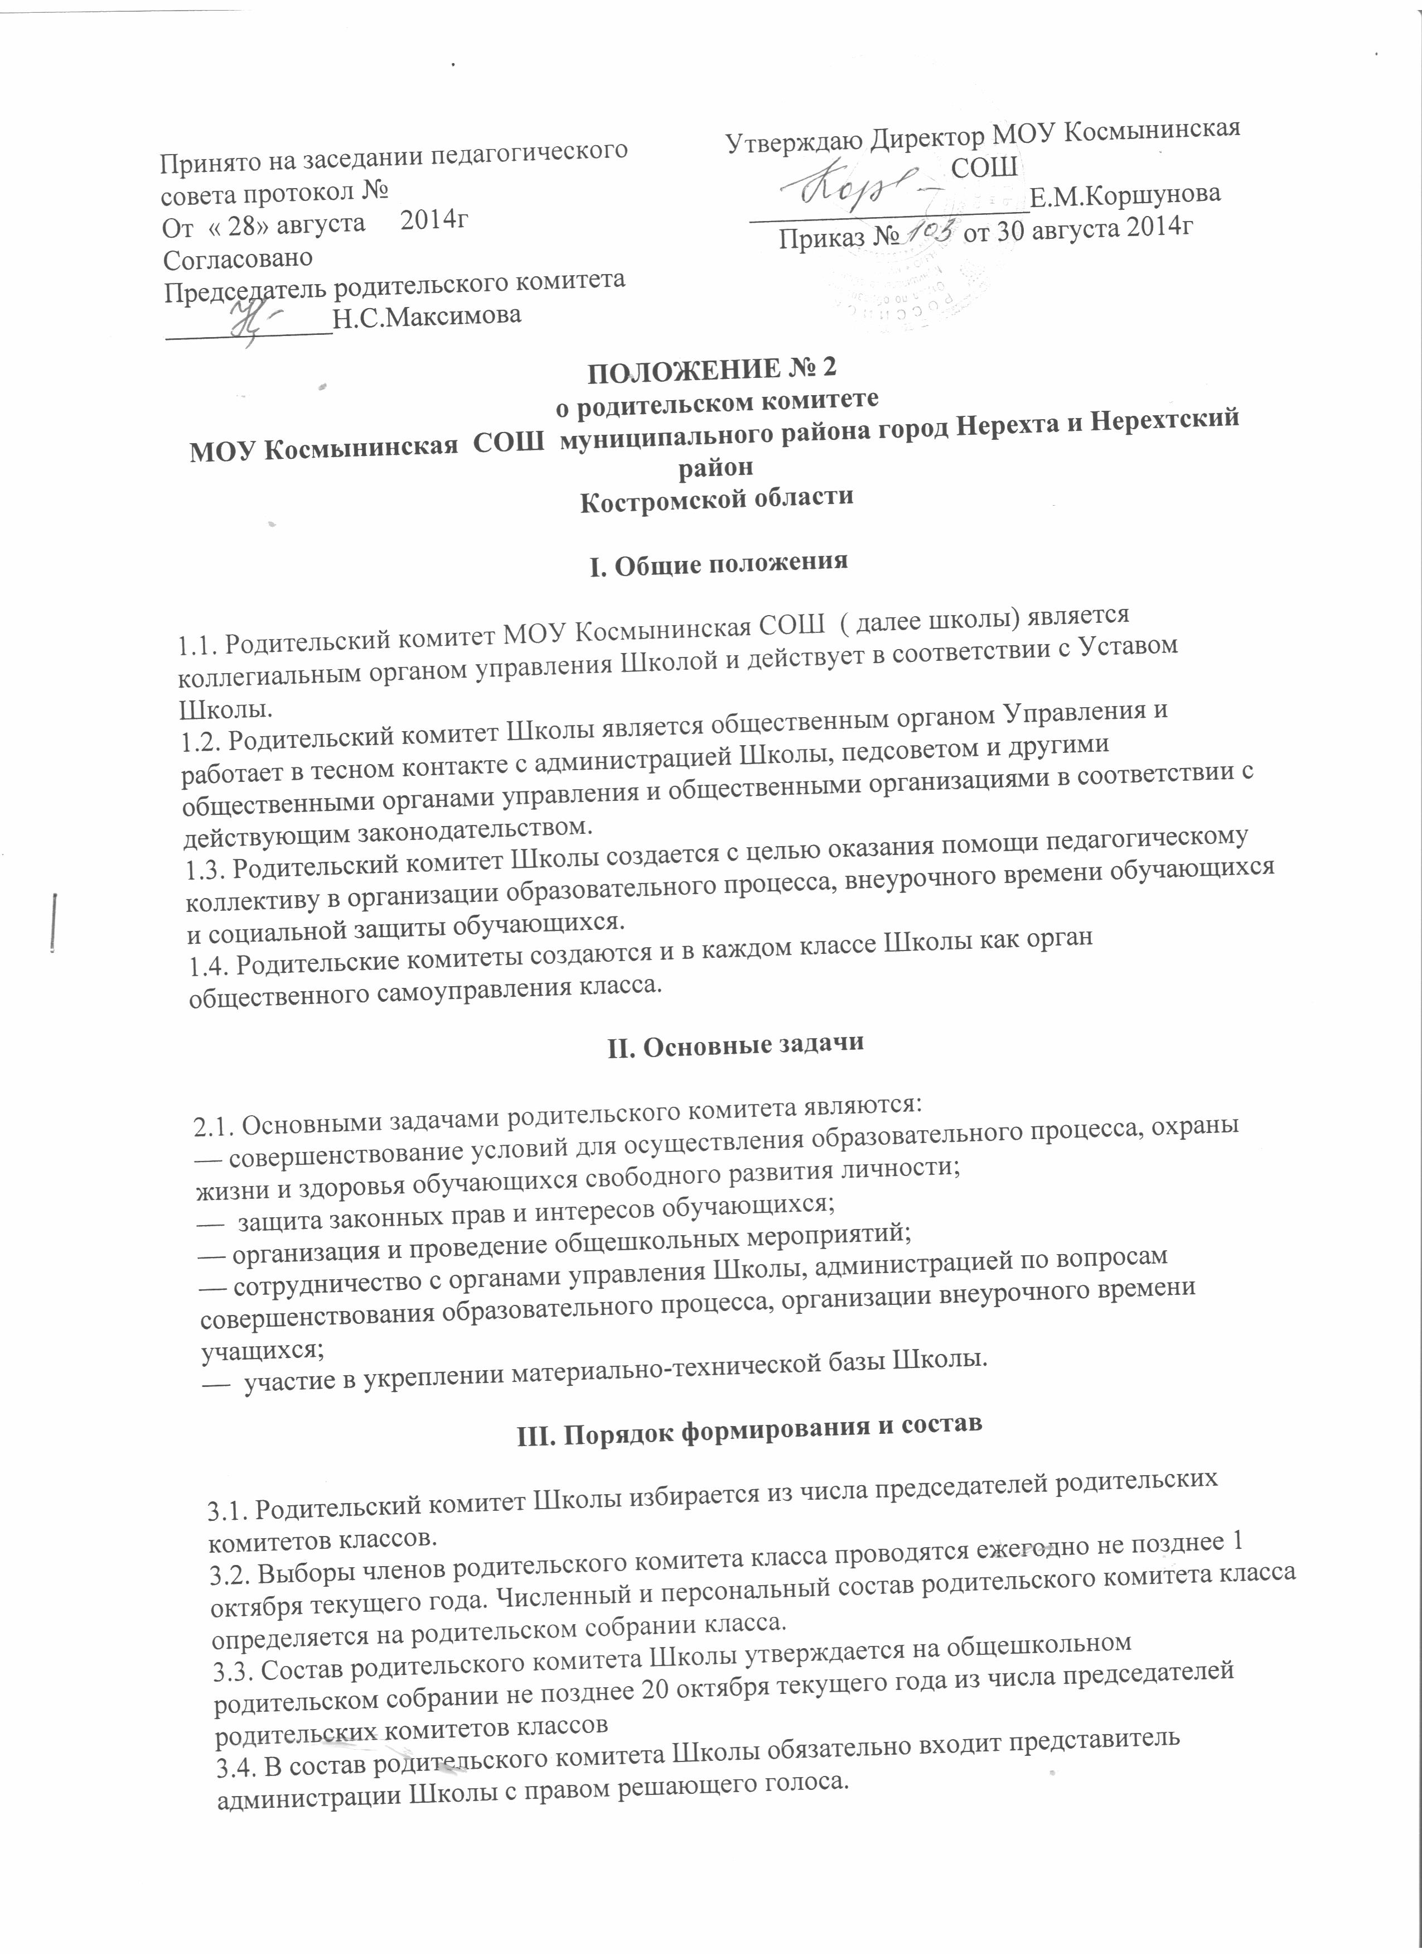  Принято на заседании педагогического совета протокол №  От « 28» августа 2014г  Согласовано  Председатель родительского комитета  ____________Н.С.Максимова | Утверждаю Директор МОУ Космынинская СОШ  ____________________Е.М.Коршунова  Приказ № от 30 августа 2014г

ПОЛОЖЕНИЕ № 2
о родительском комитете
МОУ Космынинская СОШ муниципального района город Нерехта и Нерехтский район
Костромской области

I. Общие положения

1.1. Родительский комитет МОУ Космынинская СОШ ( далее школы) является коллегиальным органом управления Школой и действует в соответствии с Уставом Школы.
1.2. Родительский комитет Школы является общественным органом Управления и работает в тесном контакте с администрацией Школы, педсоветом и другими общественными органами управления и общественными организациями в соответствии с действующим законодательством.
1.3. Родительский комитет Школы создается с целью оказания помощи педагогическому коллективу в организации образовательного процесса, внеурочного времени обучающихся и социальной защиты обучающихся.
1.4. Родительские комитеты создаются и в каждом классе Школы как орган общественного самоуправления класса.

II. Основные задачи

2.1. Основными задачами родительского комитета являются:
— совершенствование условий для осуществления образовательного процесса, охраны жизни и здоровья обучающихся свободного развития личности;
— защита законных прав и интересов обучающихся;
— организация и проведение общешкольных мероприятий;
— сотрудничество с органами управления Школы, администрацией по вопросам совершенствования образовательного процесса, организации внеурочного времени учащихся;
— участие в укреплении материально-технической базы Школы.

III. Порядок формирования и состав

3.1. Родительский комитет Школы избирается из числа председателей родительских комитетов классов.
3.2. Выборы членов родительского комитета класса проводятся ежегодно не позднее 1 октября текущего года. Численный и персональный состав родительского комитета класса определяется на родительском собрании класса.
3.3. Состав родительского комитета Школы утверждается на общешкольном родительском собрании не позднее 20 октября текущего года из числа председателей родительских комитетов классов
3.4. В состав родительского комитета Школы обязательно входит представитель администрации Школы с правом решающего голоса.
3.5.С правом совещательного голоса или без такого права в состав родительского комитета Школы могут входить представители Учредителя, общественных организаций, педагогические работники и др. Необходимость их приглашения определяется председателем родительского комитета Школы в зависимости от повестки дня заседаний.
3.6. Из своего состава члены родительских комитетов Школы и классов избирают председателя комитета. Председатель родительского комитета работает на общественных началах и ведет всю документацию родительского комитета.
3.7. Родительские комитеты Школы и классов избираются на один год.

IV. Полномочия. Права. Ответственность.
4.1 Родительский комитет Школы в соответствии с Уставом Школы имеет следующие полномочия.
- Содействует обеспечению оптимальных условий для организации образовательного процесса ( оказывает помощь в части приобретения учебников, подготовки наглядных методических пособий).
- Координирует деятельность классных родительских комитетов.
- Проводит разъяснительную и консультативную работу среди родителей (законных представителей) обучающихся об их правах и обязанностях.
- Оказывает содействие в проведении общешкольных мероприятий.
- Участвует в подготовке общеобразовательного учреждения к новому учебному году.
- Совместно с администрацией общеобразовательного учреждения контролирует организацию качества питания обучающихся, медицинского обслуживания.
- Оказывает помощь администрации общеобразовательного учреждения в организации и проведении общешкольных родительских собраний.
- Рассматривает обращения в свой адрес, а также обращения по вопросам, отнесенным настоящим Положением к компетенции Комитета, по поручению руководителя общеобразовательного учреждения.
- Обсуждает локальные акты общеобразовательного учреждения по вопросам, входящим в компетенцию Комитета.
- Принимает участие в организации безопасных условий осуществления образовательного процесса, соблюдения санитарно – гигиенических правил и норм.
- Взаимодействует с общественными организациями по вопросу пропаганды школьных традиций, уклада школьной жизни.
- Взаимодействует с педагогическим коллективом общеобразовательного учреждения по вопросам профилактики правонарушений, безнадзорности и беспризорности среди несовершеннолетних обучающихся.
- Взаимодействует с другими органами самоуправления общеобразовательного учреждения по вопросам проведения общешкольных мероприятий и другим вопросам, относящимся к компетенции Комитета.
4.2. Родительский комитет Школы может рассмотреть и другие вопросы жизнедеятельности Школы, выходящие за рамки его полномочий, если уполномоченные на то лица или органы передадут ему данные полномочия.
4.3. В соответствии с компетенцией, установленной настоящим Положением, Комитет имеет право:
- Вносить предложения администрации, органам самоуправления общеобразовательного учреждения и получать информацию о результатах их рассмотрения.
- Обращаться за разъяснениями в учреждения и организации.
- Заслушивать и получать информацию от администрации общеобразовательного учреждения, его органов самоуправления.
- Вызывать на свои заседания родителей (законных представителей) обучающихся по представлениям (решениям) классных родительских комитетов.
- Принимать участие в обсуждении локальных актов общеобразовательного учреждения.
- Давать разъяснения и принимать меры по рассматриваемым обращениям.
- Выносить общественное порицание родителям, уклоняющимся от воспитания детей в семье.
- Поощрять родителей (законных представителей) обучающихся за активную работу в Комитете, оказывать помощь в проведении общешкольных мероприятий и т.д.
- Организовывать постоянные или временные комиссии под руководством членов Комитета для исполнения своих функций. Создавать фонды для материальной поддержки участников образовательного процесса.
- Председатель может присутствовать (с последующим информированием Комитета) на отдельных заседаниях педагогического совета, других органов самоуправления по вопросам, относящимся к компетенции Комитета.
4.4. Комитет отвечает за:
- выполнение плана работы;
- выполнение решений, рекомендаций Комитета;
- установление взаимопонимания между руководством общеобразовательного учреждения и родителями (законными представителям обучающихся в вопросах семейного и общественного воспитания);
- качественное принятие решений в соответствии с действующим законодательством;
- бездействие отдельных членов Комитета или всего Комитета.
Члены Комитета, не принимающие участия в его работе, по представлению председателя Комитета могут быть отозваны.

V. Порядок работы

5.1. Родительский комитет Школы собирается на заседания не реже одного раза в четверть в соответствии с планом работы. План работы родительского комитета является составной частью плана работы Школы.
5.2. Заседание считается правомочным, если на заседании присутствует 2/3 численного состава членов родительского комитета.
5.3.Решения родительского комитета принимаются простым большинством голосов. При равенстве голосов, решающим считается голос председателя родительского комитета.
5.4. Заседание родительского комитета ведет, как правило, председатель родительского комитета Школы, он же ведет всю документацию и сдает ее в архив по завершению работы родительского комитета.
5.5. При рассмотрении вопросов, связанных с обучающимися, присутствие родителей (законных представителей) обучающегося на заседании , родительского комитета обязательно.
5.6. Решения родительского комитета Школы, принятые в пределах его полномочий и в соответствии с законодательством, являются рекомендательными и доводятся до сведения администрации Школы.
5.7. Администрация Школы в месячный срок должна рассмотреть решения родительского комитета и принять по ним соответствующее решение и сообщить о нем родительскому комитету.

VI. Документация

6.1. Заседания родительского комитета оформляются протокольно. В протоколах фиксируется ход обсуждения вопросов, предложения и замечания членов родительского комитета. Протоколы подписываются председателем родительского комитета.
6.2. документация родительского комитета Школы постоянно хранится в делах учреждения и передается по акту. В соответствии с установленным порядком документация родительского комитета сдается в архив.

